Вид занятия: обучение грамоте
Форма (для коррекционного занятия): фронтальное
Тема: Звук и буква [У]
Цель: научить чётко произносить звук [у].
Задачи:
образовательные:
- упражнять детей чётко произносить звук [у]
обучающие:
- учить определять позицию звука в слове (в начале, в середине, в конце);
- научить анализу и синтезу звуковых комплексов АУ, УА;
- учить писать печатную букву «У»;
развивающие:
- развивать речевое дыхание, слуховое и зрительное внимание
воспитательные:
- формировать навык самоконтроля и самооценки;
- воспитывать внимание к речи логопеда.
коррекционные:
- устранять речевой негативизм, устранять неправильный артикуляционный уклад звука;
Оборудование: схемы упражнений на дыхание, зеркала, схемы, профиль, предметные картинки, тетради, счётные палочки, профиль, карандаши.
Речевой материал: бубен, погремушка, дудочка, барабан, утка, уши, улица, удочка, утюг.
Ход урока/ коррекционного занятия
Деятельность педагога | Деятельность детей
- Организационный момент (1-2 мин.)
- Доброе утро, я рада вас видеть.  - Ребята, кто скажет, какой сейчас месяц / число / день недели?  Рассмотреть иллюстрацию к сказке «Репка». 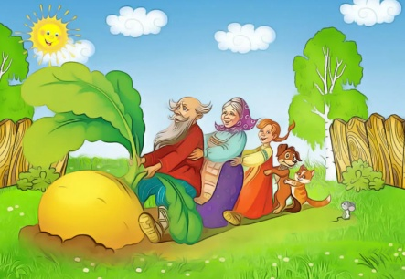  - Сядет тот, кто ответит на вопрос: Что было сначала? В середине сказки? В конце? Кто первый пришёл тянуть репку? Кто последний? Кто за бабкой? Кто после Жучки? Кто перед бабкой? Кто между дедом и внучкой?  -Молодцы, ребята, правильно ответили на все вопросы. Сегодня на занятии мы будем учиться правильно произносить звук «У», правильно писать букву «У».  -чтобы хорошо отвечать на занятии, потренируем наш язычок.  Артикуляционная гимнастика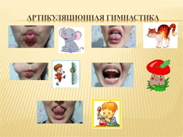  Упражнения для губ: бублик, трубочка, рупор (ш), улыбка;  Для языка: лопаточка, иголочка, лошадка, маятник, качели;  вибрационный массаж гортани, активизация мягкого нёба: подражать стону, мычанию; храпение на выдохе и вдохе, позёвывание;  д) для развития мелкой моторики:  1-2-3-4-5 (разжимать пальцы, начиная с большого)  Вышли пальчики гулять.  1-2-3-4-5 (сжимать пальцы, начиная с мизинца)  В домик спрятались опять.  Проверка домашнего задания. Новая тема. |  | Дети отвечают на вопросы и поочередно садятся  Дети выполняют упражнения с помощью картинок, индивидуальных зеркал, речевых инструкций учителя.
- Основная часть (30 мин.)
Развитие слухового внимания.  Д.и.«Узнай музыкальный инструмент по звуку». (Бубен, погремушка, дудочка, барабан).  -Ребята, посмотрите на картинки. На доске вывешиваются картинки- утка, уши, улица, удочка.  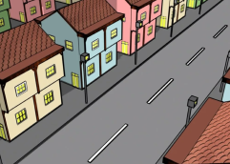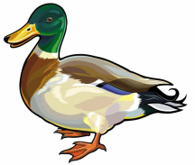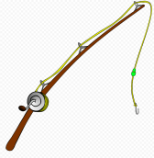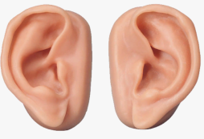  -Какой первый звук слышится в этих словах?  -Правильно, ребята. Сегодня мы будем говорить о звуке «У». Дадим характеристику звуку «У».  -При произношении звука «У» губы как расположены?  -В каком положении находится язык? Кончик языка отходит от нижних зубов, спинка языка выгнута.  -Есть преграда при произнесении звука «У»?  - Горлышко дрожит или нет?  - Воздушная струя теплая или холодная?  - Звук У гласный, потому что при произнесении нет преграды. (Схематичное изображение звука [у].  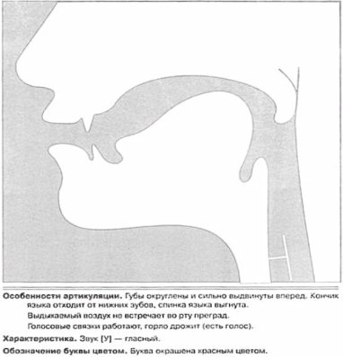  - Оцените себя за работу. Если отвечали с моей помощью, то нужно взять фишку желтого цвета, если отвечали самостоятельно-зеленого.  Развитие силы голоса  - Повторите за мной –волк воет – уууууууу;  -А теперь поезд приближается ууууУУУУ…, поезд удаляется УУУУуууу…;  - Произнесите самостоятельно звук [у] отрывисто столько раз, сколько точек на карточке от игры «Домино».  -Молодцы, ребята!  Развитие фонематического восприятия  -Внимательно послушайте имена, которые я назову и поднимите руку, если оно начинается со звука «У»:  - Аня, Арина, Уля, Алёна.  -Молодцы!  -А теперь выберите лишнее слово, т.е. слово, которое не начинается со звука [у]: усики, мак, улитка, уголь.  -Оцените себя на этом этапе работы  Физминутка. Игра «В лесу».  Дети стоят в кругу. В середине девочка и мальчик. У них корзиночка для ягод. Дети ходят по кругу и говорят:  Летом Вова и Марина  В лес ходили за малиной  Они кричат в лесу …  После этих слов мальчик и девочка вместе говорят: Ау! Ау! Ау!  Никто не отзывается.  Лишь эхо откликается.  Дети, стоящие по кругу тихо произносят: ау, ау, ау.  Автоматизация произношения звука [у].  - Повторяйте за мной только те слова, в начале которых услышите звук [у]: оборка-уборка, бидон-удод, калитка-улитка, очистить-учитель, окошко-укол, опора-упор, позор-узор, порок-урок, осыпать-усы, ока-уха.  «Договори словечко и назови первый звук в словах»:  Он плывёт по простыне,  Как кораблик по волне.  Он хозяйкам добрый друг –  Электрический …(утюг).  Длинная и гибкая,  Охотится за рыбками,  Порой пуста, как дудочка,  А петь не может …(удочка).  - Найдите картинки со звуком [у] и определите его местонахождение: утюг, улитка, курица, жук, труба, зубы, кенгуру, туфли, ухо.  Д.и. «Почините телевизор» - добавьте [у] в конец слова – произнесите слово полностью: кенгур., почем., какад., сниз., сраз..  -Сейчас я буду показывать картинки с животными, а вы должны назвать животное, которое изображено и сказать, как он подаёт голос. (Кошка мяукает. Корова мычит. Кукушка кукует. Петух кукарекает)  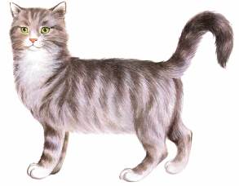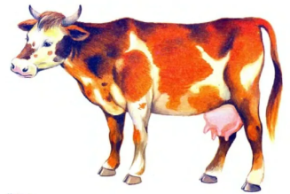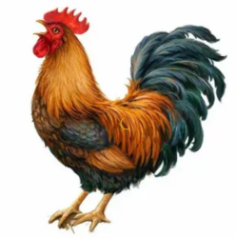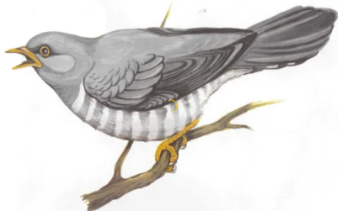  -Молодцы, ребята. Оцените свою работу.  Связь звука с буквой.  - На что ещё похожа буква «У»?  - У – как у зайчонка ушки.  Эти ушки – на макушке.  - Нарисуйте в воздухе букву «У»;  -А теперь возьмите счетные палочки и выложите из них букву «У»;  -Возьмите красный карандаш и закрасьте букву «У»  -Оцените свою работу. |  | Дети угадывают и называют музыкальные инструменты на слух  Ответы детей  - Звук «У»  Дети смотрят в зеркало перед собой.  - Губы округлены, вытянуты трубочкой.  Затруднения с ответом.  - При произношении звука «у» нет преграды  - Горло дрожит, есть голос. Воздушная струя тёплая.  Дети оценивают свою работу.  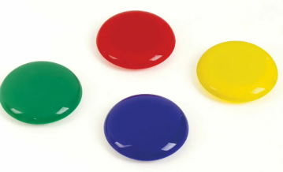  Произносят вслед за взрослым на плавном длительном выдохе.  Произносят звук вслед за взрослым с постепенным усилением и ослаблением силы голоса.  Дети выполняют задание  - Уля!(поднимают руку).  - Мак  Оценивают себя, выбирают соответствующую фишку.  Выполняют физминутку  - уборка, удод, улитка, учитель, укол, упор, узор, урок, усы, уха.  - утюг, звук «У»  - удочка, в слове первый звук «У»  Дети выполняют задание  - Кенгуру, почему, какаду, снизу, сразу  - Мур-мур! Муу! Ку-ку! Ку-ка-ре-ку!  Оценивают себя  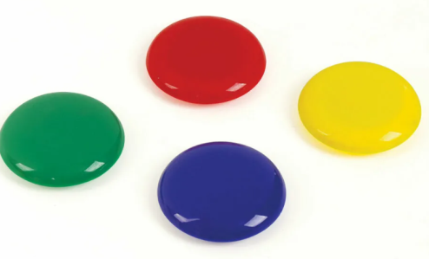  - на рогатку, галочку, рожки улитки.  Дети рисуют пальчиком в воздухе.  Дети выкладывают букву из счетных палочек  Выполняют задание в тетради  Оценка деятельности
Заключительная часть (2-5 мин.)
- Ребята, что мы сегодня делали? С каким звуком и буквой познакомились? Что учились делать?  -Если вам все было понятно, то поднимите зеленую фишку, если не совсем усвоили материал- желтую, а если совсем ничего не понятно, то красную.  - Посчитаем, у кого каких фишек получилось больше.  Д/з. Выучить потешку.  Ай ду-ду, ду-ду, ду-ду!  Сидит ворон на дубу.  Сидит ворон на дубу  И играет во трубу.  -Спасибо вам за работу, до свидания! |  | - Учились слышать и произносить звук [у].  Отвечают на вопросы, оценивают свою деятельность на занятии вместе с педагогом.  Запись д/з  -До свидания!

